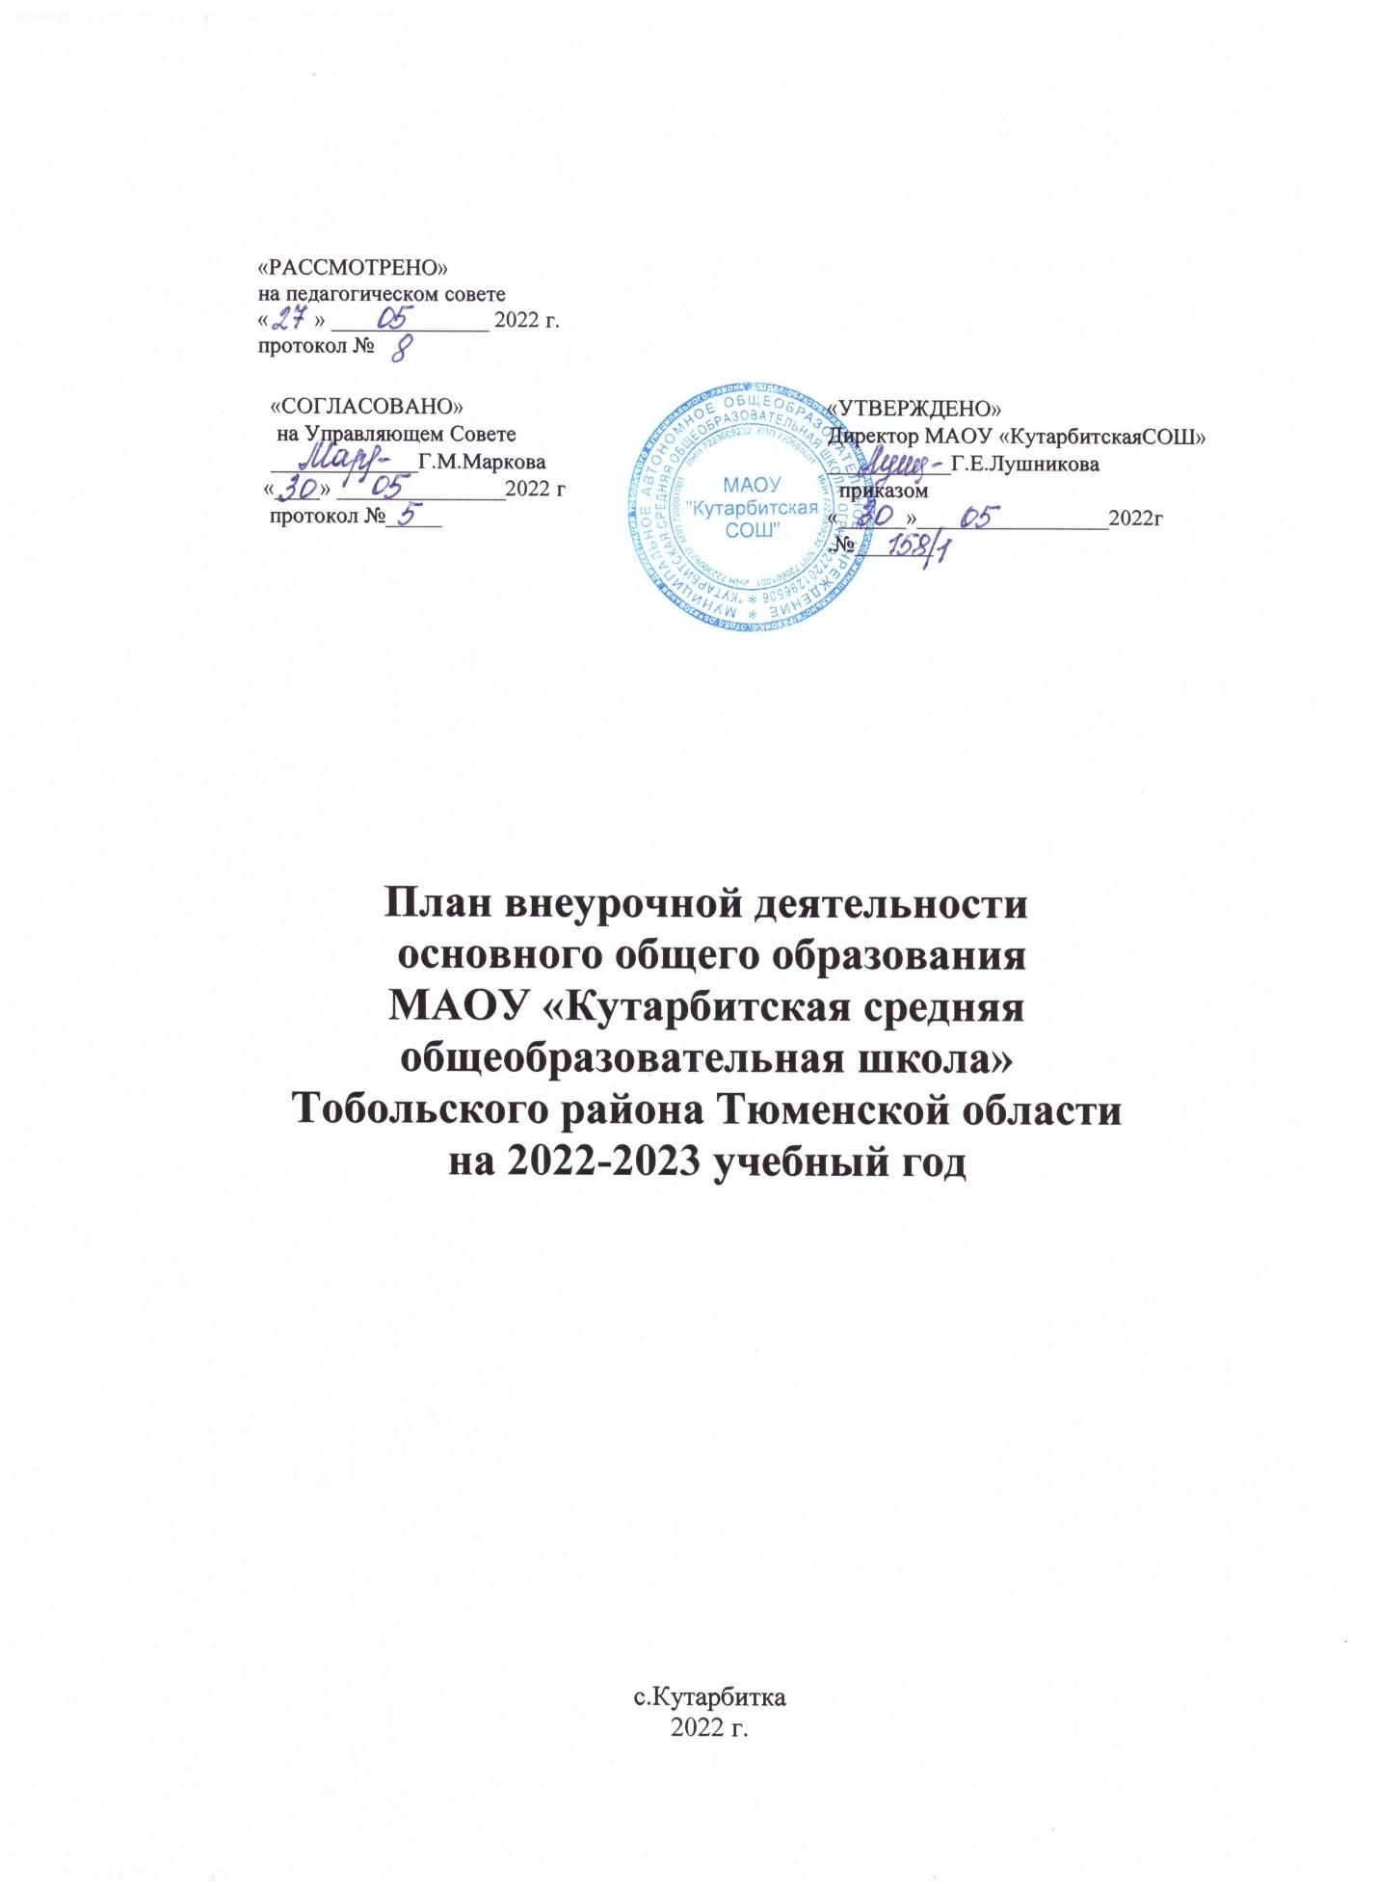

План внеурочной деятельности
основного общего образования
5 класс
МАОУ «Кутарбитская средняя
общеобразовательная школа»
Тобольского района Тюменской области
на 2022-2023 учебный год

Пояснительная записка
Под внеурочной деятельностью следует понимать образовательную деятельность, направленную на достижение планируемых результатов освоения основной образовательной программы (личностных, метапредметных и предметных), осуществляемую в формах, отличных от урочной.
Внеурочная деятельность является неотъемлемой и обязательной частью основной общеобразовательной программы.
План внеурочной деятельности МАОУ «Кутарбитская СОШ» представляет собой описание целостной системы функционирования образовательной организации в сфере внеурочной деятельности и включает в себя: внеурочную деятельность по учебным предметам образовательной программы, по формированию функциональной грамотности, обеспечения безопасности жизни, здоровья школьников, деятельность ученических сообществ и реализацию комплекса воспитательных мероприятий, по развитию личности, ее способностей, включая общественно-полезную деятельность, развитие глобальных компетенций.
Содержание плана внеурочной деятельности. Количество часов, выделяемых на внеурочную деятельность, составляет за 5 лет обучения на этапе основной школы не более 1750 часов, в год — не более 350 часов.
Величина недельной образовательной нагрузки (количество занятий), реализуемой через внеурочную деятельность, определяется за пределами количества часов, отведенных на освоение обучающимися учебного плана, но не более 10 часов.

Примерное распределение времени внеурочной деятельности:
- по учебным предметам (по выбору) -2 часа;
- по формированию функциональной грамотности ( по выбору) – 1 час;
- деятельность ученических сообществ и реализацию комплекса воспитательных мероприятий, КТД – 1 час
- обеспечение безопасности жизни и здоровья школьников -1 час
- по развитию личности, ее способностей, включая общественно-полезную деятельность, развитие глобальных компетенций-1 час.
Родители обучающегося могут выбрать до 5 часов внеурочной деятельности.
При реализации плана внеурочной деятельности предусмотрена вариативность содержания внеурочной деятельности с учетом образовательных потребностей и интересов обучающихся.
На основании решения педагогического коллектива, родительской общественности, интересов и запросов детей и родителей в МАОУ «Кутарбитская СОШ» будет реализовываться:
- модель плана с преобладанием учебно-познавательной деятельности, когда наибольшее внимание уделяется внеурочной деятельности по учебным предметам и воспитательных мероприятий.
Организация жизни ученических сообществ является важной составляющей внеурочной деятельности, направлена на формирование у школьников российской гражданской идентичности и таких компетенций, как:
- компетенции конструктивного, успешного и ответственного поведения в обществе с учетом правовых норм, установленных российским законодательством;
- социальная самоидентификация обучающихся посредством личностно значимой и общественно приемлемой деятельности, приобретение знаний о социальных ролях человека;
- компетенции в сфере общественной самоорганизации, участия в общественно значимой совместной деятельности.
Организация жизни ученических сообществ может происходить:
- во общешкольной внеурочной деятельности, в сфере школьного ученического самоуправления, участия в детско-юношеских общественных объединениях, созданных в школе и за ее пределами;
- через приобщение обучающихся к общественной деятельности и школьным традициям, участие обучающихся в деятельности производственных, творческих объединений, благотворительных организаций;
- через участие в экологическом просвещении сверстников, родителей, населения, в благоустройстве школы, класса, сельского поселения, города, в ходе партнерства с общественными организациями и объединениями.

Формы внеурочной деятельности в МАОУ «Кутарбитская СОШ» предусматривают активность и самостоятельность обучающихся, сочетают индивидуальную и групповую работу; обеспечивают гибкий режим занятий (продолжительность, последовательность), переменный состав обучающихся, проектную и исследовательскую деятельность (в том числе экспедиции, практики), экскурсии (в музеи, парки, на предприятия и др.), походы, деловые игры и пр.
При реализации основной общеобразовательной программы, числа обучающихся и их возрастных особенностей допускается формирование учебных групп из обучающихся разных классов в пределах одного уровня образования.
В целях реализации плана внеурочной деятельности образовательной организацией может предусматриваться использование ресурсов других организаций (в том числе в сетевой форме), включая организации дополнительного образования, профессиональные образовательные организации, образовательные организации высшего образования, научные организации, организации культуры, физкультурно-спортивные и иные организации, обладающие необходимыми ресурсами.

Основные направления внеурочной деятельности
МАОУ «Кутарбитская СОШ»

Направления внеурочной деятельности | Темы организации внеурочной деятельности | ФИО учителя | Количество часов
Внеурочная деятельность по учебным предметам | «Национальные игры» | Учитель физической культуры | 1
 | «Путешествие в мир английского языка» | Учитель английского языка | 1
 | «Удивительное рядом» | Учитель биологии | 1
внеурочная деятельность по формированию  функциональной грамотности | «Учимся работать с текстом» | Учитель литературы | 1
 | «Математическая грамотность» | Учитель математики | 1
внеурочную деятельность, направленную на реализацию комплекса воспитательных мероприятий на уровне образовательной организации, класса | предметные недели, коллективные творческие дела согласно плану воспитательной работы | классный руководитель | 1
внеурочную деятельность, направленную на обеспечение благополучия обучающихся в пространстве общеобразовательной школы (безопасности жизни и здоровья школьников) | «Радуга здоровья» | Классный руководитель | 1
- по развитию личности, ее способностей, включая общественно-полезную деятельность, развитие глобальных компетенций | «Я и общество» | Классный руководитель | 1

Таблица 1. Программы, предлагаемые к реализации в ОУ

в текущем учебном году по классам
Направления внеурочной деятельности | Название программы внеурочной деятельности | Количество часов по программе
Развитие личности, ее способностей, включая общественно-полезную деятельность, развитие глобальных компетенций | «Я и общество» | 34
Обеспечение благополучия обучающихся в пространстве общеобразовательной школы | «Радуга здоровья» | 34

Таблица 2. Программы, реализуемые по выбору в текущем учебном году
Направления | Название программ по внеурочной деятельности | 5 класс |  | Всего по  програм  ме в год
 |  | Кол-во часов в год по  программе | Кол-во  чел
По учебным предметам | «Национальные игры» | 34 | 6 | 34
 | «Путешествие в мир английского языка» | 34 | 4 | 34
 | «Удивительное рядом» | 34 | 3 | 34
внеурочная деятельность по формированию  функциональной грамотности | «Учимся работать с текстом» | 34 | 3 | 34
 | «Математическая грамотность» | 34 | 3 | 34
Всего: |  |  | 19 | 204

Таблица 3. Общее количество часов в текущем учебном году
 | 5 класс
Максимально допустимая нагрузка в год на ученика | 340
Фактическая нагрузка по ОУ на одного ученика | 272

Филиал МАОУ «Кутарбитская СОШ»-«Дегтяревская СОШ»

Направления внеурочной деятельности | Темы организации внеурочной деятельности | ФИО учителя | Количество часов
Внеурочная деятельность по учебным предметам | «Национальные игры» | Парфенова Ю.В. учитель физической культуры | 1
 | «Алгоритмика» | Доманский С.А. учитель информатики | 1
 | «В мире сказок и песен на английском языке» | Хамитова З.С. учитель иностранного языка | 1
внеурочная деятельность по формированию  функциональной грамотности | «Финансовая грамотность. Учимся для жизни» | учитель математики | 1
 | «Работа с текстом» | Данилова М.В. учитель русского языка и литературы | 1
внеурочную деятельность, направленную на реализацию комплекса воспитательных мероприятий на уровне образовательной организации, класса | предметные недели, коллективные творческие дела согласно плану воспитательной работы | классный руководитель Совет старшеклассник  ов | 1
внеурочную деятельность, направленную на обеспечение благополучия обучающихся в пространстве общеобразовательной школы (безопасности жизни и здоровья школьников) | «Радуга здоровья» | классный руководитель | 1
по развитию личности, ее способностей, включая общественно-полезную деятельность, развитие глобальных компетенций | «Вектор доброты» | Классный руководитель | 1

Таблица 1. Программы, предлагаемые к реализации в ОУ

в текущем учебном году по классам
Направления внеурочной деятельности | Название программы внеурочной деятельности | Количество часов по программе
По учебным предметам | «Национальные игры» | 34
Обеспечение благополучия обучающихся в пространстве общеобразовательной школы | «Радуга здоровья» | 34
Развитие личности, ее способностей, включая общественно-полезную деятельность, развитие глобальных компетенций | «Вектор доброты» | 34

Таблица 2. Программы, реализуемые по выбору в текущем учебном году
Направления | Название программ по внеурочной деятельности | 5 класс |  | Всего по  програм  ме в год
 |  | Кол-во часов в год по  программе | Кол-во  чел
По учебным предметам | «Алгоритмика» | 34 | 2 | 34
 | «В мире сказок и песен на английском языке» | 34 | 4 | 34
внеурочная деятельность по формированию  функциональной грамотности | «Функциональная грамотность. Учимся для жизни» | 34 | 1 | 34
 | «Работа с текстом» | 34 | 1 | 34
Всего: |  |  | 8 | 136

Таблица 3. Общее количество часов в текущем учебном году
 | 5 класс
Максимально допустимая нагрузка в год на ученика | 340
Фактическая нагрузка по ОУ на одного ученика | 272

